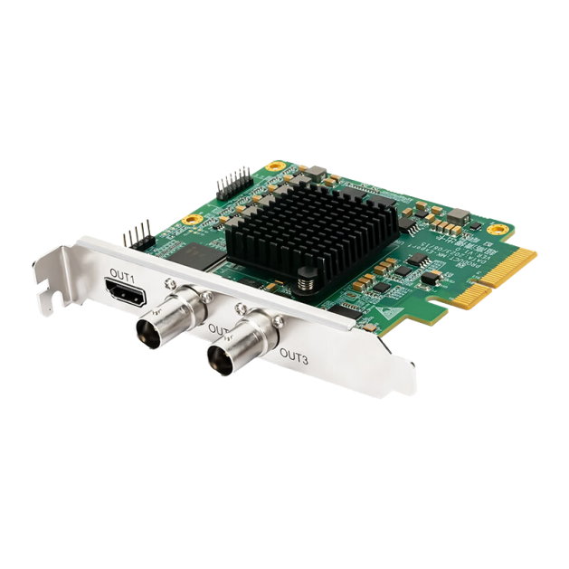
TC-210N3 HS
12G SDI采集/输出卡技术规格

接口/尺寸
视频输入接口 | 1×12G-SD（1路）
视频输出接口 | 2×12G-SDI ，1×HDMI2.0 （相同信号输出）
音频输入接口 | 无
插槽接口 | PCIe×4(Gen2)
物理尺寸 | 89mm×89mm
视频格式
SD视频格式 | 576i50
HD视频格式 | 720p23.98、720p24、720p25、720p29.97、720p30、720p50、720p59.94、720p60
HD视频格式 | 1080p23.98、1080p24、1080p25、1080p29.97、1080p30、1080p50、1080p59.94、1080p60
HD视频格式 | 1080i50、1080i59.94、1080i60
UHD视频格式 | 2160p23.98、2160p24、2160p25、2160p29.97、2160p30、2160p50、2160p59.94、2160p60
音频采样 | 电视标准采样率48kHz.16bit
SDI色彩精度 | 10bit YUV 4:2:2
HDMI色彩精度
色彩空间 | REC 601、REC 709、REC 2020
SDI规范 | SMPTE 259M、SMPTE 292M、SMPTE 296M、SMPTE 372M、SMPTE425M、ITU-R BT.656和ITU-R BT.601
SDI元数据支持 | RP 188/SMPTE 12M-2和隐藏式字幕
HDMI配置 | HDMI 2.0b支持高色深和HDR
操作系统 | Windows 7/8/10 /11,64位
驱动
软件开发包 |  | 免费提供功能全面的C++ SDK 和 DirectShow
电源要求
功耗 |  | 10W
环境要求
操作温度 |  | 5-40℃（41°到104° F）；相对湿度：0-90%不结露

